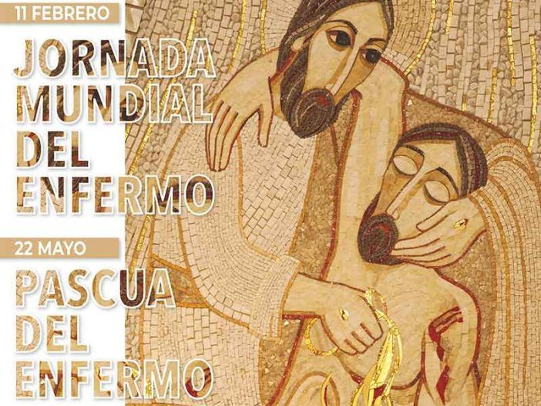

DOMINGO
PASCUA DEL
E N F E R M O
22
MAYO
2022

